ONE FOR ALL ，ALL FOR ONE


○逢坂誠二衆議院議員 怒る！  逢阪誠二衆議院議員のＢＬＯＧ「逢阪誠二ノ徒然日記」をニセコ町長の頃から読んでいる方、町職にもいるかと思います。  ２月13日【その１６６１】で、逢坂さんが激怒しました。以下、引用します。  書き出しは「夜明け前の都内、雲が広がっているが、穏やかな雰囲気だ。」で静かに始まったのですが…。  いつも長文ですから、途中かなり省略をさせていただいて、ここからです。  「誤報？？／昨日の産経新聞一面には、なぜこんな報道が流れるのか理解できない記事が載った。」 次に新聞の引用です。  ○交付税削減で地公給与削減？  「交付税６千億円減額 地方公務員給与の削減促進 政府、方針固める／政府が平均8.03％の国家公務員の給与削減に併せ、地方公務員にも同程度の削減を促すため自治体の給与財源にもなっている地方交付税を減額する方針を固めたことが11日、分かった。／平成24年度以降、総額約17.4兆円の交付税か |  | ◎ こちらではあまり読まれていませんが、新聞各社の中で公務員に最も批判的なのが、この産経新聞です。地方公務員給与削減の世論をつくろうとするネライでしょうか。この記事、他の全国紙や北海道新聞には一切出ていません。なお、記事の全文は「ＭＳＮ産経ニュース」で確認できます。 | ＴＰＰ交渉参加問題を考える  会場：中央公民館  ＴＰＰの「問題点」と「影響」を知ろう！  ら最大で年間約６千億円を減額する。」これに対して逢坂議員は、「来年度の地方財政計画案は、既に12月に決定済である上に、来年度予算案は、国会に提出済だ。／そんな中で、野党から質問が出るならともかくとして、政府自らが提出済予算案の骨格を変更決定をすることは考え難い。／どうしてこんな記事が出るのか理解に苦しむ。／地方公務員の給与は、それぞれの自治体の条例で定まっており、国の水準を参考にはするものの、本来、自治体の自主性で決まるものだ。／そんな中だからこそ、現在もう既に、６割程度の自治体が、国に先駆けて自主的に給与削減を行っている。」と記事への疑問を書き綴っています。
「逢阪誠二ノ徒然日記」は、逢坂議員の活動のみならず、地方自治体の職員に勇気もヒントも与えてくれます。ぜひ、読んでみてください。そして、このことを全道に発信していただいた「自治労北海道本部」のホームページの「組合員専用ページトップ」も ぜひ、ご覧ください。

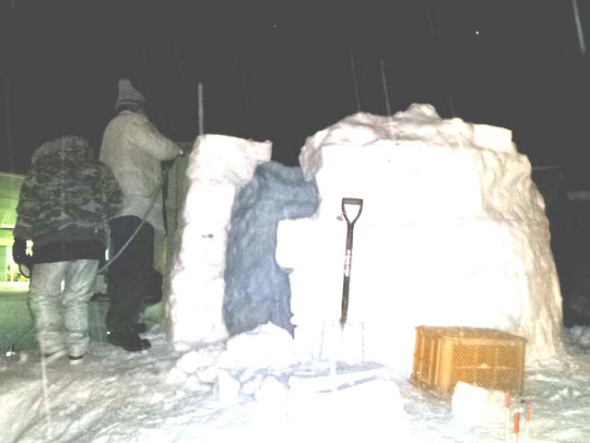
青婦部では、ただ今、さんさん館の駐車場で「かまくら」作りに参加しています。  この「かまくら」は、来たる１８日（土）に開催される「アイスキャンドル点灯まつり」で飲食休憩の場として利用されるもので、その製作にあたり、津別まちづくりセンター運営協議会からの依頼で青婦部がその一助を任うこととなりました。  製作する「かまくら」は２つ。丸玉産業やＪＡつべつ、北見信金、網走信金、津別消防、そして町職青婦部など町内の事業所や団体の中から若手を中心に４１名が集まり、２班に分かれ、１月２６日の打ち合わせ会議を経て、２月２日から「かまくら」の製作がスタートしました。初日、２日目は計画どおり順調に進んでいましたが、初めての挑戦に困難はつき物。週が明けた６日あたりから、製作の進み具合に陰りが見え始めます。と、いうのも、暖かい！寒くない！！凍らない！！！同じ道  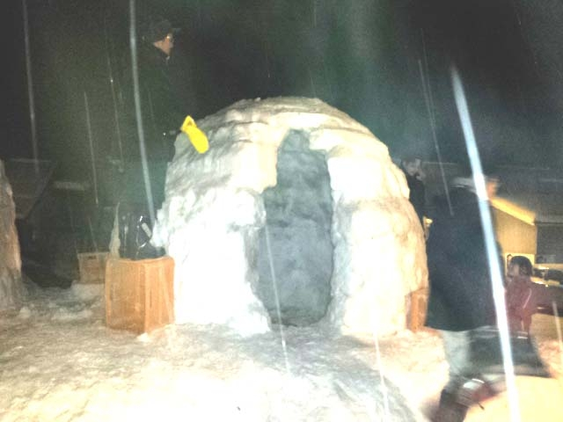  いい形に仕上がっています |  |  | アドバルーンをやめました  内の岩見沢市周辺は大変な豪雪で苦労されているというのに、こちらは作業をしていると汗をかくほどの暖かさです。これでは雪も凍りきらず、踏み固めようとすると砂のよう。  水をかけてもその日は固まらないので一日置いてようやく持ち運べる程度という有様。計画では、かまくら内部に固定したアドバルーンの表面を利用して天井を氷の膜で被う予定でしたが、これでは氷の膜もままならず。そんなこんなで作業は困難を極めたものの、地道な作業であっても、やればいつかは形となります。日夜、仕事を終えてから、意見を出し合いながら進めた作業は、やがて「かまくら」となって実を結び始めました。  さんさん館の駐車場に立ち並ぶその姿をすでに見られた方も多いかと思います。「かまくら」はもうすぐ完成です。皆さんも「アイスキャンドル点灯まつり」当日は、ぜひ、彼らが作り上げた「かまくら」にお立ち寄りください。お待ちしています！  【組織部長 榎 智広】

